В1. Шариковая ручка стоит 30 рублей. Какое наибольшее число таких ручек можно будет купить на 700 рублей после повышения цены на 25%?
В2. На рисунке показано изменение температуры воздуха на протяжении трех суток. По горизонтали указывается дата и время суток, по вертикали — значение температуры в градусах Цельсия. Определите по рисунку разность между наибольшей и наименьшей температурой воздуха 15 июля. Ответ дайте в градусах Цельсия.
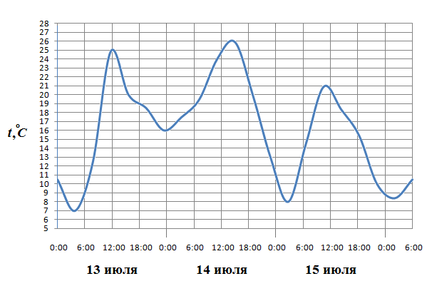

В3. Найдите корень уравнения 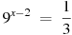.
В4. В треугольнике ABC угол C равен , , 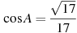. Найдите BC.
В5. Телефонная компания предоставляет на выбор три тарифных плана.
Тарифный план | Абонентская плата | Плата за 1 минуту разговора
1. Повременный | Нет | 0,25 руб.
2. Комбинированный | 130 руб. за 320 минут в месяц | Свыше 320 минут в месяц — 0,2 руб. за каждую минуту.
3. Безлимитный | 200 руб. | 0 руб.
Абонент выбрал наиболее дешевый тарифный план, исходя из предположения, что общая длительность телефонных разговоров составит 900 минут в месяц. Какую сумму он должен заплатить за месяц, если общая длительность разговоров в этом месяце действительно будет равна 900 минут? Ответ дайте в рублях.
В6. На клетчатой бумаге с клетками размером 1 см 1 см изображен треугольник (см. рисунок). Найдите его площадь в квадратных сантиметрах.
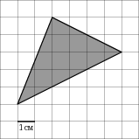
В7. Найдите значение выражения 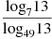.
В8. Прямая является касательной к графику функции . Найдите абсциссу точки касания.
В9. Прямоугольный параллелепипед описан около цилиндра, радиус основания и высота которого равны 1. Найдите объем параллелепипеда.
В10. Мотоциклист, движущийся по городу со скоростью км/ч, выезжает из него и сразу после выезда начинает разгоняться с постоянным ускорением км/ч. Расстояние от мотоциклиста до города, измеряемое в километрах, определяется выражением 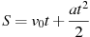. Определите наибольшее время, в течение которого мотоциклист будет находиться в зоне функционирования сотовой связи, если оператор гарантирует покрытие на расстоянии не далее чем в 48 км от города. Ответ выразите в минутах.
В11. Найдите наибольшее значение функции 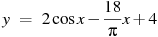на отрезке 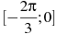.
В12. Двое рабочих, работая вместе, могут выполнить работу за 15 дней. За сколько дней, работая отдельно, выполнит эту работу первый рабочий, если он за 2 дня выполняет такую же часть работы, какую второй — за 3 дня?

